ЯБЛУНІВ -2021

Весна , спостереження— чудова пора року! З приходом весни все навколо змінюється на краще. Кожен день сповнений чудових перетворень, що відбуваються на наших очах. І ми з учнями відчули цей запах і красу рідної природи її чарівність у нашому Яблунівському лісі.


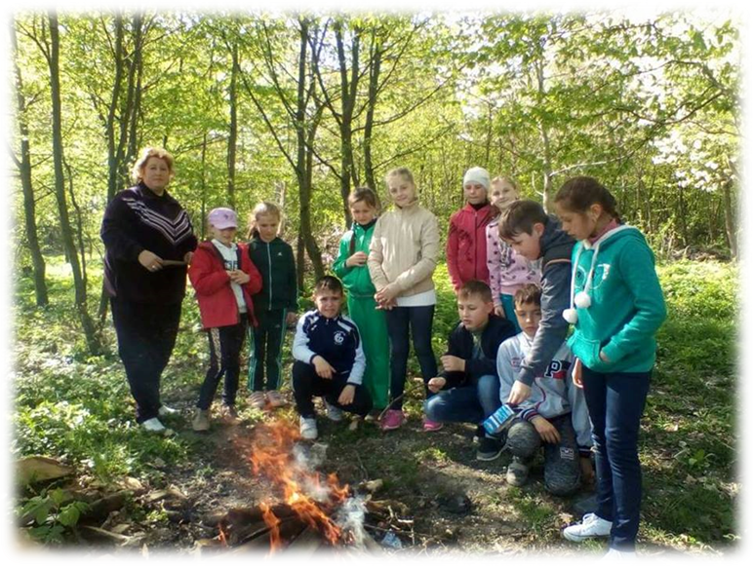



Відділ освіти, культури, сім’ї, молоді та спорту
Копичинецької міської ради.
Загальноосвітня школа І-ІІІ ступенів села Яблунів

Методична розробка дидактичних матеріалів для формування спостережливості у молодших школярів та навчальні екскурсії

Я роблю все для того,
щоб дитина мала душу:
де панують справжні
цінності, які зростають
особистостями освіченими,
здатними відстояти
власні переконання, гідність,
родину, Батьківщину

Упорядник:
Ткач І.Є. – вчитель початкових класів
ЗОШ І-ІІІ ступенів с. Яблунів

Методична розробка дидактичних матеріалів для формування спостережливості у молодших школярів та навчальні екскурсії
У посібнику подано дидактичні матеріали для формування спостережливості, навчальні екскурсії, проекти уроків з курсу « Я досліджую світ», творчий проект виховного заходу. Наведено значну кількість цікавих спостережень за природою.
Рекомендовано вчителям початкових класів для
використання у навчально–виховному процесі.

Для вчителів початкових класів
Рецензенти:
Федорович Р.В. – інспектор-методист
відділу освіти, культури, сім’ї, молоді та спорту
Копичинецької міської ради.
Сигіль Н.М. – заступник директора школи по навчально-виховні роботі ЗОШ І-ІІІ ступенів с. Яблунів

Рекомендовано методичною радою
Відділу освіти, культури, сім’ї, молоді та спорту
Копичинецької міської ради.
( протокол № 02від 10.12.2020 року)

Література:
1.Артемова Л. В. Вчися, граючись. Навколишній світ у дидактичних іграх дошкільнят: Кн. для вихователів дит. садків та батьків. -К.: Томіріс, 1995.- 112 с.
2. Богуш А. М, Ільченко В. Р. Довкілля: Для дітей дошкільного віку. Частина 1. Методичний посібник для вихователів дитсадків та батьків. - Полтава: Довкілля, 2005. - 84 с. ы.
3. Дидактические игры и познавательные задания в 1 классе четырехлетней начальной школы: Пособие для учителей / Н. П. Подгорная, Н. М. Бибик, Н. Ф. Скрипченко. - К.: Рад.шк., 1998. - 63 с.
4. Навчання і виховання учнів 1 класу: Методичний посібник для вчителів / Упор. Савченко О. Я. - К.: «Початкова школа», 2002.-464 с.
5. «Програми для середньої загальноосвітньої школи», 1-4 класи Видавництво «Початкова школа», Київ - 2006.
6. Бібік Н. М., Коваль Н. С. Я і Україна: Підручник, 2 клас, К., «Форум», 2003
7. Екологія рідного краю: Підручник, 2 клас Вид-во «Основа », Харків, 2006
Усі уроки природознавства 1-4 класи. Упорядник Бардакова Ю.Є., Х., Видавнича група «Основа», 2008 р.

